**周末练习4**

一、单选题

1.某闭合电路中，干电池电动势为 $1.5V$，工作电流为 $1A$，则(    )

A. 电源内电压为 $1.5V$ 
B. 电源路端电压为 $1.5V$ 
C. 电路中每秒非静电力做功 $1.5J$ 
D. 电路中有 $1.5J$ 的化学能转变成电能

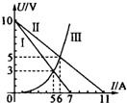

2.如图所示，直线Ⅰ、Ⅱ分别为电源 $1$ 与电源 $2$ 的路端电压随输出电流变化的特性曲线，曲线Ⅲ是一个小灯泡的伏安特性曲线，如果把该小灯泡分别与电源 $1$、 $2$ 单独连接，则下列说法正确的是(    )

A. 电源 $1$ 与电源 $2$ 的内阻之比是 $7$： $11$ 
B. 在这两种连接状态下，电源内阻发热功率之比是 $6$： $7$ 
C. 在这两种连接状态下，小灯泡消耗的功率之比是 $1$： $2$ 
D. 在这两种连接状态下，小灯泡的电阻之比是 $1$： $2$

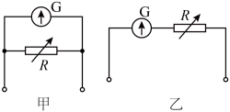3.如图所示，大量程电压表、电流表都是由灵敏电流表 $G$ 和变阻箱 $R$ 改装而成。已知灵敏电流表 $G$ 的满偏电流为 $I_{g}=300mA$，内阻为 $R_{g}=10Ω$，变阻箱 $R$ 接入电路的阻值为 $R_{0}$。下列说法正确的是(    )

A. 改装为 $0.6A$ 量程的电流表，选择图甲， $R_{0}=5Ω$ 
B. 改装为 $0.6A$ 量程的电流表，选择图乙， $R_{0}=10Ω$ 
C. 改装为 $15V$ 量程的电压表，选择图甲， $R_{0}=20Ω$ 
D. 改装为 $15V$ 量程的电压表，选择图乙， $R_{0}=40Ω$

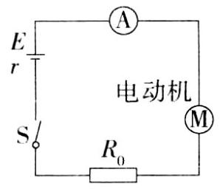4.如图所示，电源电动势为 $12 V$，电源内阻为 $1.0 Ω$，电路中的电阻 $R_{0}=1.5 Ω$，小型直流电动机 $M$ 的内阻为 $0.5 Ω$，闭合开关 $S$ 后，电动机转动，电流表的示数为 $2.0 A$。以下判断中正确的是  latexImg(    )

A. 电动机的输出功率为 $14 W$

B. 电动机两端的电压为 $7.0 V$ 
C. 电动机的发热功率为 $4.0 W$

D. 电源的输出功率为 $24 W$

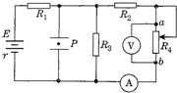5.如图所示，平行金属板中带电质点 $P$ 原处于静止状态，不考虑电流表和电压表对电路的影响，当滑动变阻器 $R_{4}$ 的滑片向 $b$ 端移动时，则(    )  
A. 质点 $P$ 将向上运动

B. 电流表读数减小  
C. 电压表读数减小

D. $R_{3}$ 上消耗的功率增大

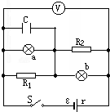

6.如图所示的电路中，闭合电键 $k$ 后，灯 $a$ 和 $b$ 都正常发光，后来由于某种故障使灯 $b$ 突然变亮，电压表读数增加，由此推断这故障可能是(    )

A. $a$ 灯灯丝烧断  
B. 电阻 $R_{2}$ 短路  
C. 电阻 $R_{2}$ 断路  
D. 电容被击穿短路

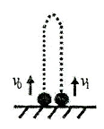

7.质量为 $m=0.2kg$ 的小球以 $v_{0}=4m/s$ 从地面竖直向上抛出，小球再次落地后与地面碰撞并以 $v_{1}=2m/s$ 向上弹回，若小球与地面的作用时间为 $t=1s$，小球可视为质点，取 $g=10m/s^{2}$，不计小球运动过程中的一切阻力，则小球对地面的平均作用力大小为(    )

A. $1.2N$ B. $1.8N$ C. $2N$ D. $3.2N$

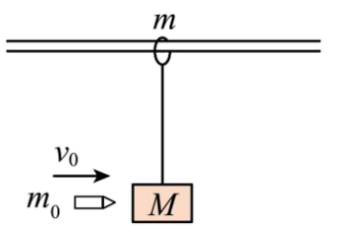8.如图所示，在固定的水平杆上，套有质量为 $m$ 的光滑圆环，轻绳一端拴在环上，另一端系着质量为 $M$ 的木块，现有质量为 $m_{0}$ 的子弹以大小为 $v_{0}$ 的水平速度射入木块并立刻留在木块中，重力加速度为 $g$，下列说法正确的是latexImg(    )

A. 子弹射入木块后的瞬间，速度大小为 $\frac{m_{0}v_{0}}{m_{0}+m+M}$ 
B. 子弹射入木块后的瞬间，绳子拉力等于 $(M+m_{0})g$ 
C. 子弹射入木块后的瞬间，环对轻杆的压力大于 $(M+m+m_{0})g$ 
D. 子弹射入木块之后，圆环、木块和子弹构成的系统动量守恒

9.如图所示，右端有固定挡板的长为 $L$ 的木板 $C$ 置于光滑水平桌面上，在 $C$ 上最左端和中点各放一个小物块 $A$ 和 $B$，且物块 $A$、 $B$ 和木板 $C$ 的质量均相等。开始时， $B$ 和 $C$ 静止， $A$ 以初速度 $v_{0}$ 向右运动。若 $A$、 $B$ 的大小以及挡板的厚度皆可忽略不计，物块 $A$、 $B$ 与木板 $C$ 之间的动摩擦因数均为 $μ$，认为最大静摩擦力等于滑动摩擦力，所有碰撞都是弹性碰撞，接触但无弹力视为未碰撞。以下说法正确的是latexImg(    )

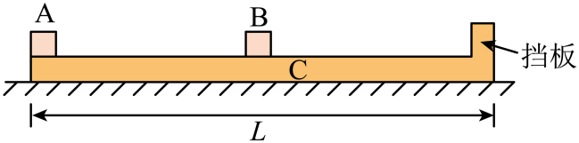A. 若物块与不会发生碰撞，则 $v_{0}$ 的最大值为 
B. 若物块 $A$ 与 $B$ 能发生碰撞，则碰撞后瞬间 $A$ 的速度小于 $C$ 的速度  
C. 若物块 $A$ 与 $B$ 发生碰撞后，物块 $B$ 与挡板不发生碰撞，则 $v_{0}$ 的最大值为 
D. 若物块 $A$ 恰好从木板 $C$ 上掉下来， $v_{0}$ 的大小为

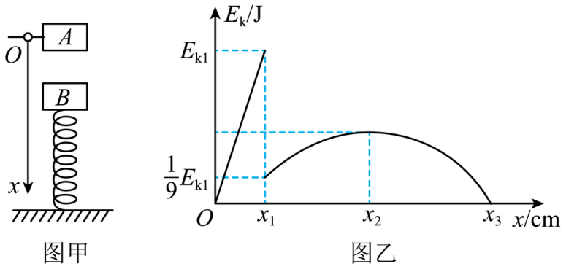10.如图甲所示，劲度系数为*k*的竖直轻弹簧下端固定在地面上，上端与物块*B*相连并处于静止状态。一物块*A*在外力作用下静止在弹簧正上方某高度处，取物块*A*静止时的位置为原点、竖直向下为正方向建立轴。某时刻撤去外力，物块*A*自由下落，与物块*B*碰撞后以共同速度一起向下运动，碰撞过程时间极短。物块*A*的动能与其位置坐标的关系如图乙所示。物块*A、B*均可视为质点，则（　　）

A．物块*A*与*B*的质量之比为1∶3

B．弹簧的劲度系数

C．弹簧弹性势能最大时的形变量为

D．从到的过程中，弹簧的弹性势能增加了

二、实验题

11．某实验小组用以下方案测量电源电动势*E*和内阻*r*。

（1）先截取了一段长为60cm的电阻丝，拉直后固定在绝缘的米尺上，并在金属丝上夹上一个小金属夹，金属夹可在金属丝上移动，如图1所示。将金属夹移至金属丝最右端，先用伏安法测定该电阻丝的电阻，部分电路如图2所示。小组同学采用试触的方法，让电压表的一端接在*A*点，另一端先后接到*B*点和*C*点。他发现电压表示数有明显变化，而电流表示数没有明显变化。据此判断另一端应该接在 （填写“*B*”或“*C*”）点。按照正确方法测量后，测得该金属丝总电阻为。

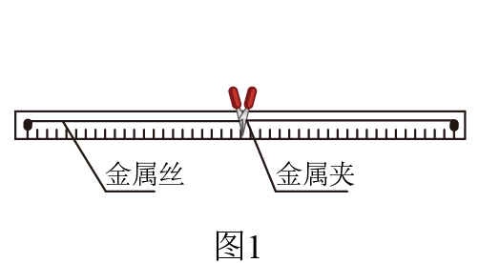  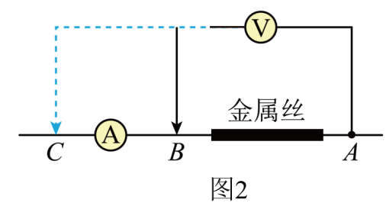

（2）取下金属丝，按如下步骤进行操作：

①正确连接电路（如图3），其中保护电阻，开启电源，合上开关；

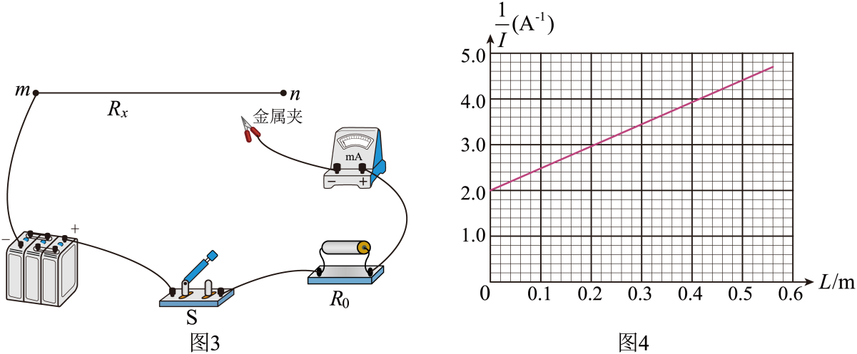

②读出电流表的示数，记录金属夹的位置；

③断开开关，移动金属夹的位置，合上开关，重复操作。测得多组*L*和*I*的值，并计算出对应的，根据测量到的多组实验数据作出图像，如图4所示，由图像可求得电源电动势 V，电源内阻 （计算结果均保留两位有效数字）。

（3）该小组对实验进行误差分析：步骤（2）中得到的电源内阻的测量值 真实值（填“大于”、“等于”或“小于”）。

三、计算题

12.生活中常出现手机滑落而导致损坏的现象，手机套能有效的保护手机。现有一部质量为 $m=200g$ 的手机 $($ 包括手机套 $)$，从离地面高 $h=1.8m$ 处无初速度下落，落到地面后未反弹。由于手机套的缓冲作用，手机与地面的作用时间为 $t_{0}=0.2s$。不计空气阻力，取 $g=10m/s^{2}$，求：

$(1)$ 手机与地面作用过程中手机动量变化的大小；

$(2)$ 手机从开始下落到速度为零的过程中手机重力的冲量大小；

$(3)$ 地面对手机的平均作用力大小。

13.如图所示， $M$ 为一线圈电阻 $r_{M}=0.4Ω$ 电动机， $R=24Ω$，电源电动势 $E=40V$。当 $S$ 断开时，电流表的示数 $I_{1}=1.6A$，当开关 $S$ 闭合时，电流表的示数 $I_{2}=4.0A$ 求： $(1)$ 
电源内阻；

$(2)$ 开关 $S$ 闭合时电动机输出的机械功率；

$(3)$ 开关 $S$ 闭合时电源的输出功率。  
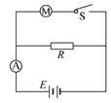

14.如图所示，质量 $m_{B}=2 kg$ 的平板车 $B$ 上表面水平，在平板车左端相对于车静止着一个质量 $m_{A}=2 kg$ 的物块 $A(A$ 可视为质点 $)$， $A$、 $B$ 一起以大小为 $v_{1}=0.5 m/s$ 的速度在光滑的水平面上向左运动，一颗质量 $m_{0}=0.01 kg$ 的子弹以大小为 $v_{0}=600 m/s$ 的水平初速度向右瞬间射穿 $A$ 后，速度变为 $v=200 m/s.$ 已知 $A$ 与 $B$ 之间的动摩擦因数不为零，且 $A$ 与 $B$ 最终达到相对静止时 $A$ 刚好停在 $B$ 的右端，车长 $L=1 m$， $g=10 m/s^{2}$，求：

$(1)A$、 $B$ 间的动摩擦因数；

$(2)$ 整个过程中因摩擦产生的热量．  
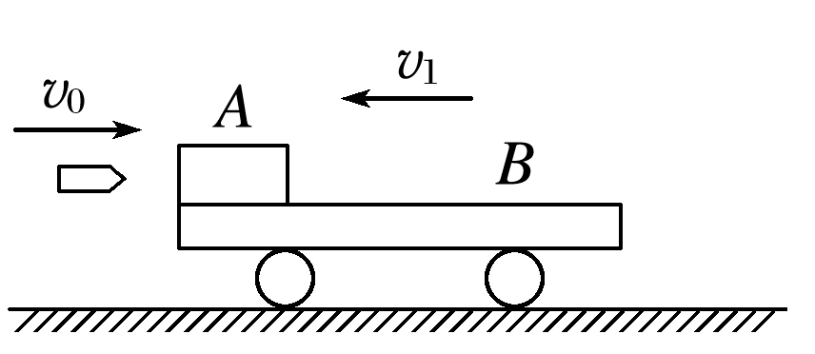

15．如图所示，光滑固定弧形轨道末端水平，与地面上足够长的水平木板*C*的上表面等高平滑对接，但不粘连。现将质量的物块A从轨道上距末端高处由静止释放，物块A滑上木板C后经过一定时间与C上另一物块B发生碰撞，碰撞时间极短，且碰后A、B粘在一起。已知开始时B、C均静止，B到C左端的距离，B、C的质量，A、B与C间的动摩擦因数相同，，C与地面间动摩擦因数。重力加速度，物块A、B均可视为质点，求：

（1）物块A刚滑上木板C时的速度大小；

（2）从A滑上C直至A、B发生碰撞所需的时间；

（3）从释放A到三个物体最终均停止运动，全过程系统产生的摩擦热。

 